گزارش وضعیت اقلیم، آب و کشاورزی جمهوری آذربایجان | عنوان گزارش
مرکز ملی مطالعات راهبردی کشاورزی و آب اتاق ایران | واحد تهیه کننده
1394 | تاریخ صدور نسخه
1 | شماره نسخه
64 | تعداد صفحات
قابل استناد - غیرقابل انتشار | طبقه بندی

مسئول تأیید کننده | مسئول تهیه کننده
مهندس عباس کشاورز- مهندس محمدحسین شریعتمدار | لیلا سادات علوی

گزارش وضعيت اقليم، آب و كشاورزي جمهوری آذربایجان

The State of Climate, Water and Agriculture of Azerbaijan

فهرست مطالب
عنوان | صفحه
مقدمه | 3
خصوصیات جغرافیایی | 4
اقلیم | 6
توپوگرافی | 12
خاک | 13
فرسایش خاک | 14
جمعیت | 15
اشتغال در بخش کشاورزی | 23
وضعیت کشاورزی | 25
سهم کشاورزی در تولید ناخالص داخلی  مصرف کود و سم  امنیت غذایی  منابع طبیعی  جنگل  مدیریت و حفاظت جنگل  مشکلات جنگل ها  مراتع و علفزارها  محیط زیست  منابع آب  منابع | 36  38  40  43  43  48  49  49  55  58  61

مقدمه
جمهوری آذربایجان، کشوری در منطقه ی قفقاز جنوبی واقع در گذرگاه اروپا و آسیای شمال غربی می باشد. این کشور از شرق به دریای خزر، از شمال به روسیه، از شمال غرب به گرجستان، در غرب به ارمنستان و در جنوب به ایران می رسد.
جمهوری خودمختار نخجوان نیز که از خاک اصلی جمهوری آذربایجان جدا مانده، از شمال و غرب با ارمنستان، در جنوب و غرب با ایران و 8 کیلومتر در شمال غرب با ترکیه هم مرز می باشد.
نوع حکومت جمهوری آذربایجان، جمهوری پارلمانی چند حزبی با یک مجلس قانون‌گذاری است. این جمهوری سکولار بوده و از سال ۲۰۰۱ به عضویت شورای اروپا درآمده‌است.

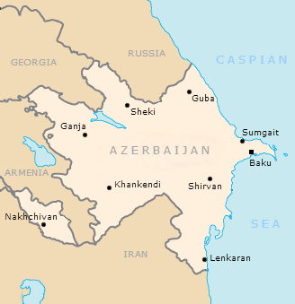
شکل 1- نقشه ی جغرافیایی جمهوری آذربایجان

خصوصیات جغرافیایی
جمهوری آذربایجان، که دارای مرز مشترک با روسیه، گرجستان، ارمنستان، ترکیه و ایران میباشد در مجموع 2648 کیلومترمربع مساحت دارد. مرز این کشور با ارمنستان 1007 کیلومتر، با ایران 756 کیلومتر، با گرجستان 480 کیلومتر، روسیه و ترکیه 15،390 کیلومتر و همچنین مرز این کشور با دریای مازندران نیز در حدود 456 کیلومتر می باشد. طبق اندازه گیری های انجام شده کشور آذربایجان از شمال به جنوب 400 کیلومتر و از شرق به غرب 500 کیلومتر می باشد.
این کشور توسط رشته کوه هایی که سه نوع عمده ی آن کوههای قفقازبزرگ و کوچک و طالش است پوشانده شده است. بلندترین کوه این کشور، بازاردوزو داگی می باشد که در محدوده ی قفقاز بزرگ نهفته است. بیش از نیمی از آتشقشان های گلی در جهان در جمهوری آذربایجان واقع شده است.
شکل 2- نقشه ارتفاعات آذربایجان
تقریبا در حدود 8،350 رودخانه در این کشور که تنها 24 رودخانه به اندازه کافی طویل است، وجود دارد. تمامی این رودخانه ها در نهایت به دریای مازندران میریزد. طولانی ترین رودخانه، رود کور است که طول آن 1،515 کیلومتر میباشد که از ترکیه وارد گرجستان شده و سپس به آذربایجان وارد میشود و در آنجا با رود ارس به دریای مازندران میریزد.
همچنین آذربایجان از چهار جزیره در دریای مازندران به مساحت 30 کیلومتر مربع تشکیل شده است.

کشور | جمهوری آذربایجان
طول و عرض جغرافیایی | 40°30'N 47°30'E
مساحت کل | 86،600 کیلومتر مربع
مساحت زمین های خشک | 86،100 کیلومتر مربع
مساحت آب ها | 500 کیلومتر مربع
مرزهای زمینی | 2،013 کیلومتر
خط ساحلی دریای مازندران | 800 کیلومتر
پستی بلندی ها | پست ترین نقطه : دریای خزر : 28- متر  مرتفع ترین نقطه: کوه بازادروزو داگی: 4،485 متر
جزایر | بولا، سیکیل، سیلو، گیل، گلینانی، نارگین، پیرالا، قره سو، قوم، سنگی موگان، ولف، زنبیل
استفاده از زمین | زمین های قابل کشت: 18%  کشت محصولات دائمی: 25%  مراتع دائمی: 25%  جنگل ها و زمین های جنگلی: 11%  سایر: 41%
زمین های آبی | 10،000 کیلومتر مربع

جدول 1- خصوصیات کلی جمهوری آذربایجان

اقلیم
کشور آذربایجان، از انواع مختلفی از آب و هوا، از خشک و مرطوب زیر گرمسیری تا تندراهای کوهستانی(آلپی) برخوردار است. محدوده ی دما درتابستان از 5+ در ناحیه ی مرتفع آلپی تا 30+ در دشتها و در زمستان، از 3- در دشت ها تا 10- در کوهستان ها می باشد. تابستان در این کشور خشک و پاییز و بهار، بارانی می باشد.
بادهای سرد اسکاندیناوی و بادهای معتدل از سیبری و آسیای مرکزی، منجر به تغییرات دمایی شدید در این کشور میشود. تاثیر این بادها توسط رشته کوه های قفقاز کمتر شده و با جلوگیری از ورود باد سرد، منجر به ایجاد آب و هوای نیمه گرمسیری در این کشور میشود.
دمای داخل کشور، بسته به نزدیکی آن منطقه به دریا، چشم انداز منطقه ای و اثر بادهای آن منطقه متفاوت میباشد. هر چه به دریای مازندران نزدیک تر شویم، به علت بادهای دریایی، دما معتدل تر و مطلوب تر می شود. اما به سمت کوهستان، دما شروع به کاهش میگذارد و درجه حرارت به طور متوسط 4 الی 5 درجه سانتی گراد خواهد شد. در خشن ترین حالت آب و هوایی این کشور، حداکثر دما در تابستان به 46 درجه سانتی گراد و در زمستان به 33- درجه سانتی گراد می رسد.

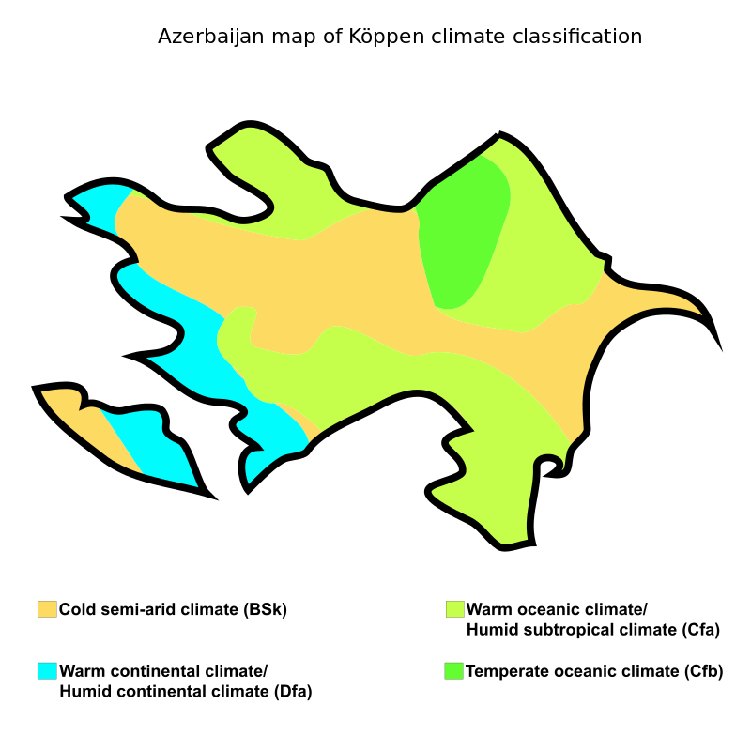
شکل 3-پراکنش چهار نوع اقلیم در جمهوری آذربایجان بر اساس تقسیم بندی کوپن. شامل (1) اقلیم نیمه خشک سرد (رنگ نارنجی) در شرق، مرکز و غرب و بخش غربی جزیره نخجوان. (2) آب و هوای مرطوب گرم و حاره ای (رنگ آبی فیروزه ای) در شمال غرب تا جنوب غرب و بخش شرقی جزیره نخجوان. (3) آب و هوای نیمه گرمسیری و مرطوب (رنگ سبز روشن) در قسمت های جنوب شرقی و شمال شرقی و غربی. (4) آب و هوای اقیانوسی (رنگ سبز تیره) در قسمت کوچکی در شمال در بخش کوهستان های قفقاز.

شکل 4- متوسط درجه حرارت ماهیانه طی سال های 1990 تا 20012 در جمهوری آذربایجان. (منبع: پورتال تغییرات اقلیمی گروه بانک جهانی ). طبق داده های ارائه شده متوسط بیشترین دما مربوط به ماه جولای و 24 درجه ی سانتیگراد گزارش شده است.

شکل 5 - متوسط درجه حرارت ماهیانه طی سال های 1990 تا 20012 در جمهوری آذربایجان. (منبع: پورتال تغییرات اقلیمی گروه بانک جهانی ). طبق داده های ارائه شده متوسط بیشترین بارندگی مربوط به ماه می و 58 درجه ی سانتیگراد گزارش شده است.
شکل 6- متوسط بارندگی و درجه حرارت ماهیانه طی سال های 1900 تا 2012 در جمهوری آذربایجان. (منبع: پورتال تغییرات اقلیمی گروه بانک جهانی). طبق داده های ارائه شده متوسط بیشترین بارندگی به ترتیب مربوط به ماه های می، آوریل و ژوئن و بیشترین دما به ترتیب مربوط به ماه های جولای، آگوست و ژوئن گزارش شده است.

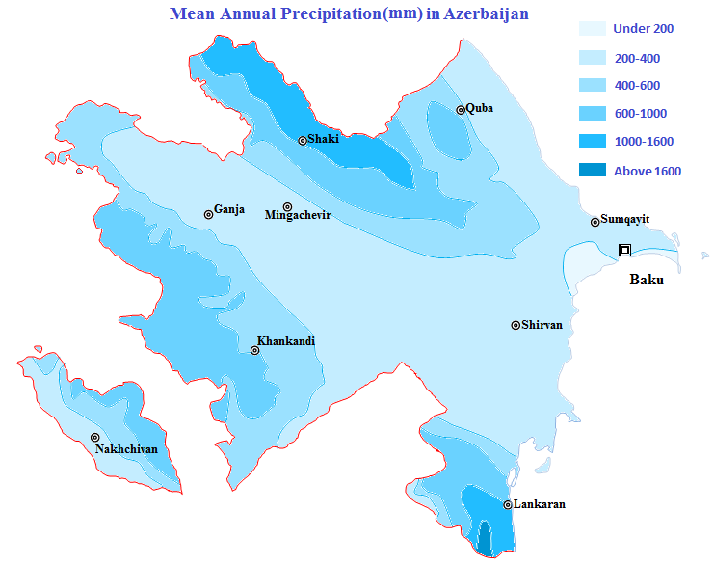
شکل 7- پراکندگی متوسط بارش سالیانه (میلی متر) در آذربایجان. بیشترین بارش در بخش های کوهستانی و نیز منطقه ی آستارا و قسمت های شمال غربی و غرب کشور و کمترین بارش نیز در بخش های مرکزی کشور گزارش شده است.

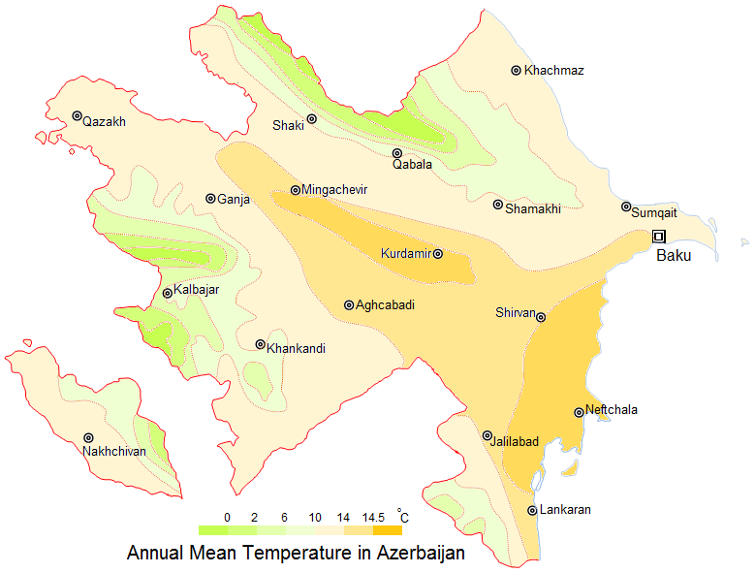
شکل 8- پراکندگی متوسط دمای سالانه در آذربایجان. بر اساس اطلاعات نقشه، بیشترین دما در مجاورت دریای مازندران و بخش های مرکزی کشور و کمترین دما در بخش های کوهستانی کشور (کوه های قفقاز) و نیز منطقه ی آستارا و قسمتی از جزیره نخجوان گزارش شده است.

شکل 9- متوسط ساعات آفتابی در آذربایجان. (منبع: پورتال اطلاعات آب و هوا و اقلیم جهان). طبق داده های ارائه شده متوسط بیشترین ساعات آفتابی مربوط به ماه جولای در حدود 310 ساعت و کمترین ساعات آفتابی مربوط به ماه فوریه و درحدود 90 ساعت گزارش شده است.

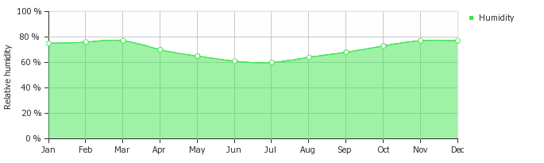
شکل 10- متوسط درصد رطوبت در آذربایجان. (منبع: پورتال اطلاعات آب و هوا و اقلیم جهان ). طبق داده های ارائه شده متوسط بیشترین رطوبت مربوط به ماه مارچ و در حدود 75 درصد و کمترین میزان رطوبت مربوط به ماه جولای و 60 درصد گزارش شده است.

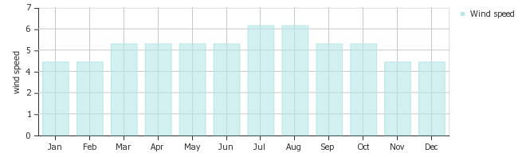
شکل 11- متوسط سرعت باد در آذربایجان. (منبع: پورتال اطلاعات آب و هوا و اقلیم جهان ). طبق داده های ارائه شده متوسط بیشترین سرعت باد مربوط به ماه های آگوست و جولای و کمترین سرعت باد مربوط به ماه های ژانویه و فوریه گزارش شده است.

توپوگرافی

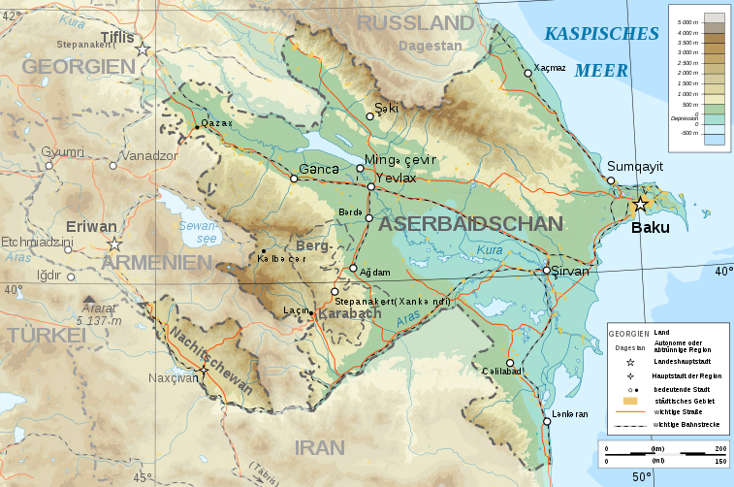
شکل 12- نقشه ی توپوگرافی کشور آذربایجان.

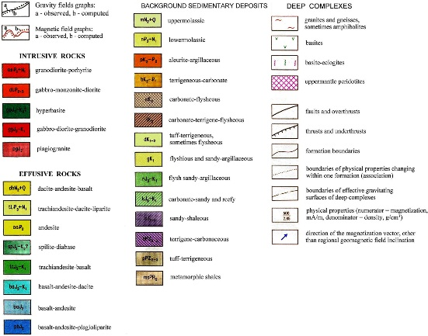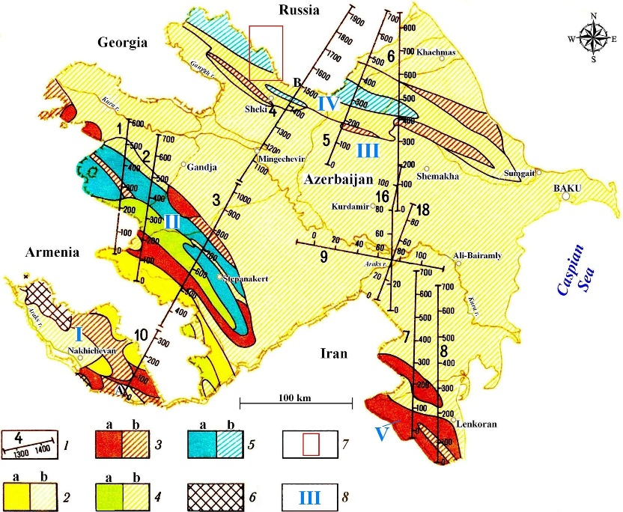
شکل 13- نقشه زمین شناسی کشور آذربایجان. (منبع: پورتال سازمان زمین شناسی آذربایجان) زمین شناسی آذربایجان، از چین های کمربند آلپ تشکیل شده است. در قسمت های جنوب غربی و قسمتی از قفقاز، از کانسارهای رسوبی، ازجمله اینترمانتین تشکیل شده است. ضخامت پوسته ی زمین در جمهوری آذربایجان، بین 38 – 55 کیلومتر متفاوت است. حداکثر ضخامت آن در منطقه ی قفقاز و حداقل ضخامت در دامنه های طالش دیده شده است. به طور کلی زمین شناسی منطقه شامل، سنگ های رسوبی، رسوبی-آتشفشانی، رسوبات آتشفشانی و زمینی از زمان شروع دوره کامبرین تا زمان هولوسن می باشد.

خاک
تقریبا تمامی انواع عمومی خاک (بیش از12 نوع) از خاک علفزار کوهستانی کمربند آلپ تا خاک های خاکستری مناطق بیابانی و نیمه بیابانی و حتی خاک زرد لانکاران در آذربایجان یافت می شود. در مناطق کوهستانی بالا، خاک علفزار کوهستانی ، خاکستری و قهوه ای گسترده است. در کمربند کوه، خاک های علفزارکوهستانی، خاک خاکستری، زرد و قهوه ای که از جنگل ها منتظر می شود، یافت میشود. در مناطق جنگلی نیز خاک های خاکستری، قهوه ای، علفزار شور، خاک باگی و شنی وجود دارد. در ارتفاعات بالای 3000 متر نیز ،سنگ و برف و نیز گلاسیرز دیده میشود.
تقریبا 4،588،703 هکتار خاک قابل کشت در آذربایجان وجود دارد که 1،437،694 هکتار آن قابل آبیاری می باشد. در حال حاضر از 1،622،129هکتار زمین کشت شده، 1،091،169 هکتار زراعت آبی می باشد. همچنین، 173،570 هکتار زمین برای کاشت محصولات چندساله و 247،948 هکتار (که نزدیک به 100،000 هکتار آن کشت آبی است) برای مزارع خانگی به کار گرفته شده است. مابقی زمین آذربایجان، آیش، علفزار، مراتع طبیعی ،جنگل و ... می باشد.
فرسایش خاک:
تاکنون 3،610،100 هکتار (8/41 درصد) از خاک کشور، از جمله 6/48 درصد از زمین های کشت و 20 درصد از جنگل ها، تحت تاثیر فرسایش قرار گرفته است. از جمله عوامل محدود کننده محصول، در این کشور، شوری خاک می باشد. این وضعیت میتواند منجر به کمبود در منابع آبی، بدتر شدن آب و هوا، بیابان زایی و برهم زدگی تعادل اکولوژیکی شود.
4/37 درصد از زمین کشور آذربایجان(زمین های شور، باتلاق، زمین های با خاک کم، سنگ بستر رودخانه ای، کوه و ...) ، توسعه نیافته می باشد. در سالهای اخیر ،حاصلخیزی خاک این کشور، به دلیل سیستم های نامناسب کشت، درحال سقوط می باشد.

جدول 2- منابع زمین در آذربایجان

جمعیت
جمعیت جمهوری آذربایجان، در روز شنبه 28 ژانویه 2017، بر اساس آخرین برآوردهای سازمان ملل متحد، 9،928،682 نفر گزارش شده است. جمعیت این کشور، معادل 13/0 درصد از کل جمعیت جهان می باشد. آذربایجان از نظر جمعیت در رتبه ی 89 ام در فهرست کشورهای جهان قرار دارد. تراکم جمعیت در این کشور 121 نفر در هر کیلومتر مربع ( 313 نفر در هر مایل مربع) می باشد. 2/54 درصد از جمعیت آذربایجان (5،404،933 نفر در سال 2017)، شهر نشین می باشند. سن متوسط در جمهوری آذربایجان ، 3/31 سال گزارش شده است. میزان مهاجرت در سال 2016،-3،341 نفر بوده است.
جمعیت این کشور، در سال 2017 روزانه 379 نفر افزایش خواهد داشت.
بزرگترین شهرهای جمهوری آذربایجان، بر اساس جمعیت عبارتند از:
باکو (1,116,513 میلیون نفر)، گنجا (313,300 میلیون نفر)، سامکائیت (265,150 میلیون نفر)، لنکران (240,300 میلیون نفر)، مینگسویر (95,453 میلیون نفر).

شکل 14- تراکم جمعیت در جمهوری آذربایجان در سال 2016. (منبع: پورتال جمعیت جهانی)

شکل 15- نمودار جمعیت جمهوری آذربایجان (سال 1950 الی 2017). (منبع: پورتال سازمان ملل متحد ). این پورتال که به صورت زنده جمعیت کشورهای جهان را در هر لحظه نشان میدهد در تاریخ 28 ژانویه 2017، جمعیت جمهوری آذربایجان را 9،928،68 نفر برآرود کرده است.

شکل 16- درصد نرخ رشد سالیانه جمعیت در جمهوری آذربایجان طی سالهای 1960 الی 2017. (منبع: پورتال سازمان ملل متحد ). بر اساس این نمودار، نرخ رشد سالیانه جمعیت در سال 2015، 3/0- گزارش شده است.

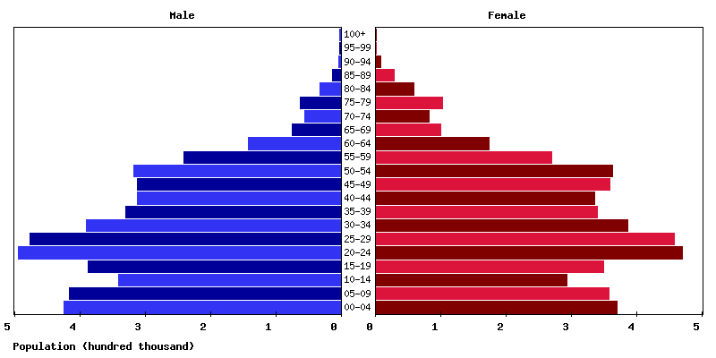
شکل 17- هرم سنی و جنسی کشور اسپانیا در سال 2016. (منبع:پورتال رسمی آمار جمعیت جهان)

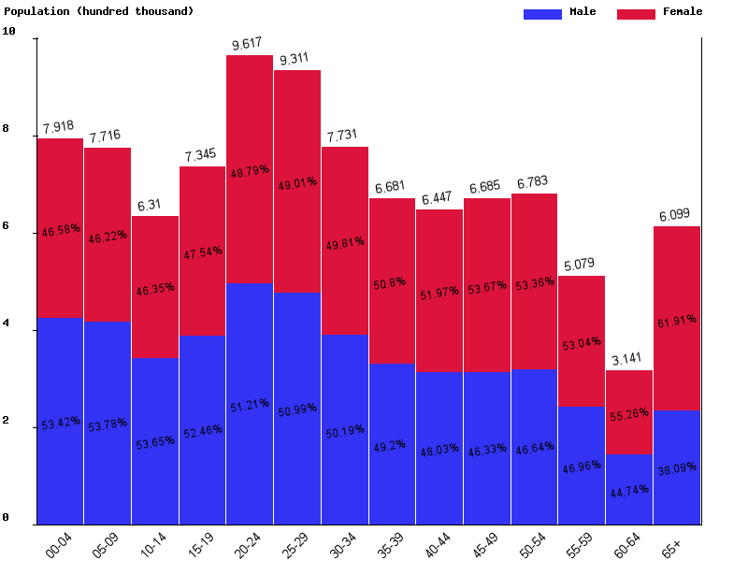
شکل 18- نمودار نسبت جنسی جمعیت جمهوری آذربایجان در سال 2016 (منبع: پورتال رسمی آمار جمعیت جهان)
جدول 3- وضعیت جمعیت جمهوری آذربایجان (سال 2017 و ماقبل). Source: Worldometers (www.Worldometers.info)

جدول 4- پیش بینی جمعیت جمهوری آذربایجان. Source: Worldometers (www.Worldometers.info)

جدول 5- میزان جمعیت شهری و روستایی و درصد آنها در جمهوری آذربایجان در سالهای 1999 الی 2008. (منبع: پورتال آمارنامه رسمی جمهوری آذربایجان.)

شکل 19- جمعیت شهری و روستایی جمهوری آذربایجان، سالهای 1992 الی 2015. (منبع: faostat). مطابق اطلاعات این نمودار، در سال 1992، جمعیت شهری ، 83/3،958 و جمعیت روستایی 3،492 هزار نفر بوده است. همچنین در سال 2015، جمعیت شهری 37/5،250 و جمعیت روستایی 4،362 هزار نفر گزارش شده است.

شکل 20- نسبت جمعیت شهری و روستایی در جمهوری آذربایجان، 2015. (منبع: faostat)

جدول 6- میزان مهاجرت در جمهوری آذربایجان (از سال 1995 الی 2007)

جدول 7- وضعیت اشتغال در جمهوری آذربایجان در سال 2016. (منبع: پروتال اقتصاد بازرگانی جمهوری آذربایجان)

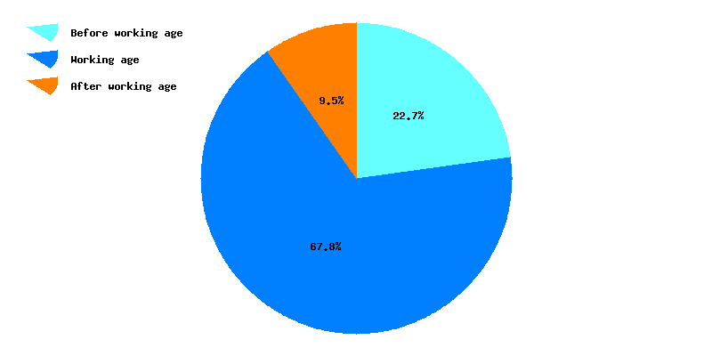
شکل 21- نمودار سن اشتغال در جمهوری آذربایجان در سال 2016. (منبع: پورتال رسمی آمار جمعیت جهان)

اشتغال در بخش کشاورزی
با توجه به آمارهای بانک جهانی، میزان اشتغال در کشاورزی در جمهوری آذربایجان، برای سال 2012، 70/37 درصد از کل اشتغال کشور، گزارش شده است.
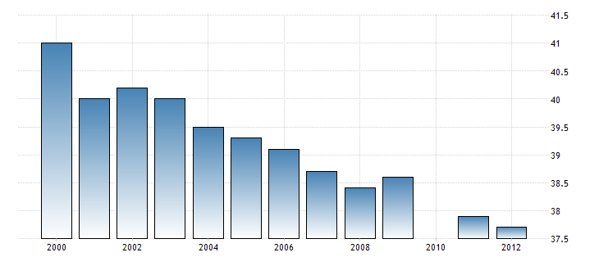
شکل 22- درصد اشتغال در بخش کشاورزی نسبت به کل اشتغال جمهوری آذربایجان در سال 2012. (منبع: بانک جهانی)

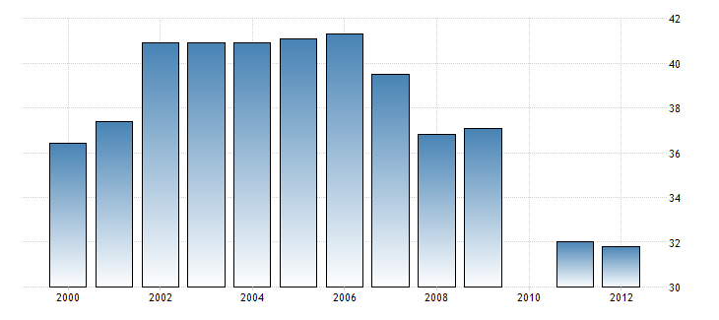
شکل 23- درصد مردان شاغل در بخش کشاورزی در جمهوری آذربایجان. (منبع: بانک جهانی). طبق این نمودار، مردان شاغل در بخش کشاورزی در سال 2012، 80/31 درصد از کل اشتغال مردان این کشور را تشکیل داده اند.

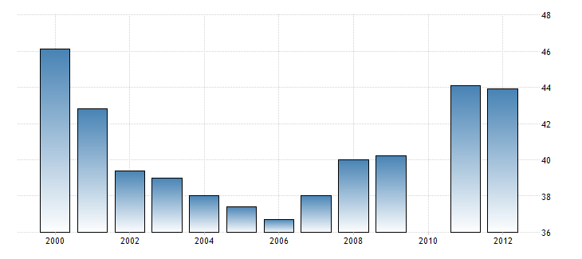
شکل 24- درصد زنان شاغل در بخش کشاورزی در جمهوری آذربایجان. (منبع: بانک جهانی). طبق این نمودار، زنان شاغل در بخش کشاورزی در سال 2012، 90/43 درصد از کل اشتغال زنان این کشور را تشکیل داده اند.

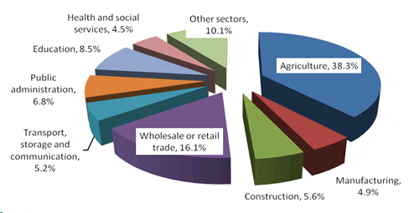
شکل 25- نمودار توزیع جمعیت شاغل در بخش های مختلف در جمهوری آذربایجان،2008. (منبع: imap-migration.org). مطابق نمودار، 1/16 درصد از جمعیت شاغل در بخش عمده فروشی و خرده فروشی، 3/38 درصد در بخش کشاورزی، 1/10 درصد در سایر بخش ها، 5/8 درصد در بخش آموزش، 8/6 درصد در بخش ادارات عمومی، 6/5 درصد در بخش ساخت و ساز، 2/5 درصد در بخش حمل و نقل و ارتباطات، 9/4 درصد در بخش تولید و 5/4 درصد نیز در بخش خدمات بهداشتی و اجتماعی مشغول به کار هستند. همانطور که از این اطلاعات مشخص است، بخش کشاورزی بعد از بخش خرده فروشی و عمده فروشی، بیشترین میزان اشتغال این کشور را به خود اختصاص داده است.

وضعیت کشاورزی
یکی از اهداف جمهوری آذربایجان، حذف وابستگی اقتصادی به نفت و اطمینان از توسعه ی اقتصادی در مناطق روستایی می باشد. بعد از نفت و ساخت و ساز، کشاورزی مهمترین نقش را در اقتصاد آذربایجان دارد. همچنین کشاورزی سهم بزرگی در اشتغال این کشور (در سال 2006، 1/39 درصد از کل جمعیت شاغل کشور در بخش کشاورزی و تنها 1درصد در بخش نفت مشغول به کار بودند) دارد. همچنین این بخش تاثیر بسیار زیادی بر کاهش فقر در مناطق روستایی دارد.
کل زمین کشاورزی جمهوری آذربایجان، 7/4769 هزار هکتار می باشد. تعداد تولید کنندگان کشاورزی در این کشور، 208،7/1 هزار واحد می باشد که 98/99 درصد آن از مزارع خصوصی و 02/0 درصد آن مزارع عمومی تشکیل شده است. علاوه بر این، 648/78 مزرعه تولیدی با پردازش و فروش محصولات وجود دارد. 8/66 درصد از تولید تخصصی کشاورزی از خانواده های روستایی، 8/32 درصد از تولیدات خانگی و 2/0 درصد از مزارع تامین می شود.

شکل 26- کاربری اراضی در جمهوری آذربایجان، سالهای 1992 الی 2014. (منبع: faostat). با توجه به این نمودار، مساحت زمین های کشاورزی آذربایجان در سال 1992 دارای 2/4،446 هزارهکتار زمین کشاورزی، 8/855 هزارهکتار جنگل و 7/3،019 هزار هکتار سایر اراضی بوده است. در سال 2014، مساحت زمین های کشاورزی، 7/4،769 هزارهکتار، جنگل ها، 18/1،113 هزارهکتار و سایر اراضی 42/2،383 هزارهکتار بوده که نشان دهنده روند رو به افزایش در مساحت اراضی کشاورزی و جنگل ها می باشد.

شکل 27- اراضی کشاورزی جمهوری آذربایجان، سالهای 1992 الی 2014. (منبع: faostat). بر اساس این نمودار، در سال 1992، زمین های زراعی 5/1،704 هزار هکتار، زمین زیر کشت محصولات دائمی 3/310 هزار هکتار و مراتع دائمی 4/2،431 هزارهکتار و در سال 2014، زمین های زراعی 5/1،926 هزارهکتار، زمین زیرکشت محصولات دائمی 5/233 هزارهکتار و مراتع دائمی 7/2،609 هزارهکتار گزارش شده است. این مقایسه نشان دهنده ی افزایش زمین های زراعی و مراتع و کاهش زمین زیرکشت محصولات دائمی طی این سالها می باشد.

سال‌های ۱۹۷۵ تا ۱۹۸۵ میلادی اوج رونق کشاورزی در جمهوری آذربایجان بود. در اواسط ۱۹۸۰ میلادی این جمهوری حدود ۱۸ درصد از کل نیازهای موادغذایی، ۷ درصد محصول پنبه، ۵/۲۲ درصد از تنباکو و ۲۱ درصد انگور اتحاد جماهیر اتحاد جماهیر شوروی سابق را تولید می‌کرد.
اما پس از استقلال، میزان تولید محصولات کشاورزی و دامی کاهش چشمگیری یافت بر اساس آخرين اطلاعات موجود در مركز آمار كميته دولتي جمهوري آذربايجان ، در جدول ذیل نشان داده شده است . همانگونه که در این جدول ملاحظه می گردد میزان محصولات کشاورزی تولید شده در جمهوری آذربایجان در طی سالهای 1995 الی 2010 افزایش تولید در برخی از محصولات کشاورزی را نشان می دهد بطوریکه تولید سیب زمینی در جمهوری آذربایجان از 424 هزار تن در سال 1995 به بیش از یک میلیون تن در سال 2010 افزایش یافته است. بررسی روند تولید محصول پنبه در جمهوری آذربایجان طی سالهای مذکور وضعیت پرافت و خیزی را نشان می دهد براساس این گزارش نوسان شدید تولید پنبه به سال 1990 بر می گردد که تولید 542 هزار تنی پنبه در این سال به طور ناگهانی به 244 هزار تن در سال 1995 کاهش یافت کاهش تولید درسالهای بعد نیز ادامه داشته و به 38 هزار تن در سال 2010رسیده است.
بخش کشاورزی جمهوری آذربایجان به لحاظ دارا بودن زمینه‌های مساعد کشاورزی از قبیل اراضی مستعد و حاصلخیز کشاورزی، منابع آبی قابل استحصال، تنوع آب و هوایی در اقلیم ‌های گوناگون، منابع تجدید شونده، جنگل‌ها و مراتع و دارا بودن صدها کیلومتر مرز آبی جهت استفاده از دریا، علیرغم وجود این زمینه‌های مساعد کشاورزی، در شرایط کنونی‌ این‌ جمهوری‌ مجبور به‌ واردات‌ بیش از یک میلیارد دلار مواد غذایی‌ در سال 2011 ميلادي ‌ شده است.
جمهوری آذربایجان تولیدکننده مواد کشاورزی نظیر غلات، پنبه، توتون، سیب زمینی، میوه‌ها، سبزی‌ها و چای می‌باشد.

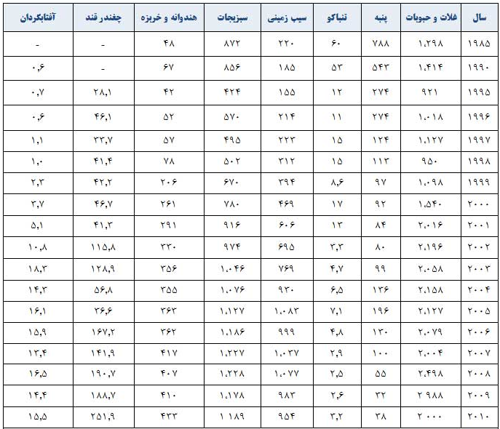
جدول 8- تولید محصولات کشاورزی در جمهوری آذربایجان (هزارتن)، سال های 1985 الی 2010. (منبع: کمیته دولتی آمار جمهوری آذربایجان).

جدول 9- تولید و صادرات و واردات محصولات عمده کشاورزی و غذایی جمهوری آذربایجان در سال 2012 (تن). (منبع: وابسته بازرگانی سفارت جمهوری اسلامی ایران در باکو)

جدول 10- میزان تولید و صادرات و واردات (آبمیوه و سبزیجات). (منبع: وابسته بازرگانی سفارت جمهوری اسلامی ایران در باکو)

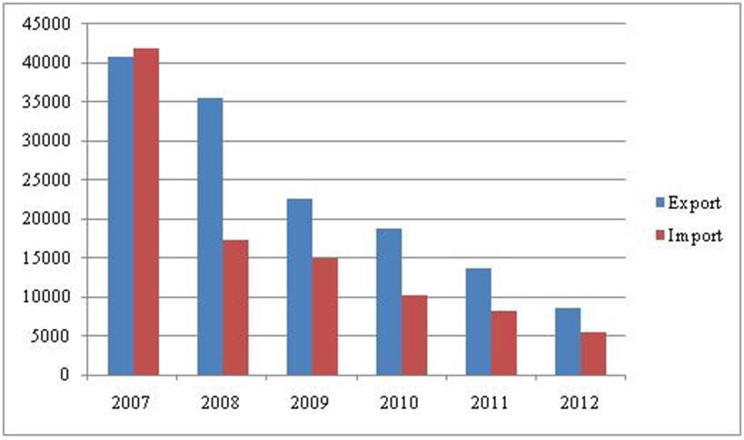
شکل 28- میزان تولید و صادرات و واردات (آبمیوه و سبزیجات).

جدول 11- میزان تولید و صادرات و واردات (فندق). (منبع: وابسته بازرگانی سفارت جمهوری اسلامی ایران در باکو)

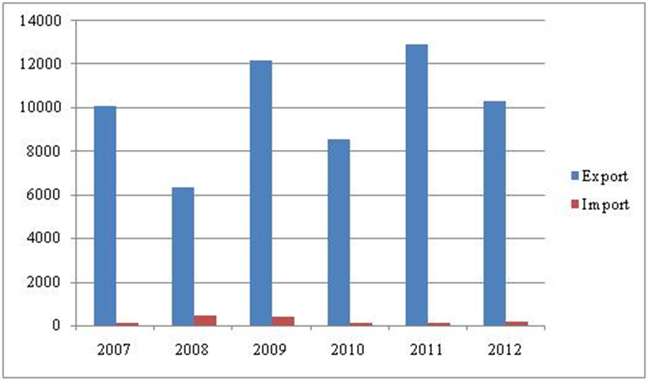
شکل 29- میزان تولید و صادرات و واردات (فندق). (منبع: وابسته بازرگانی سفارت جمهوری اسلامی ایران در باکو)

جدول 12- میزان تولید و صادرات و واردات (سیب درختی). (منبع: وابسته بازرگانی سفارت جمهوری اسلامی ایران در باکو)

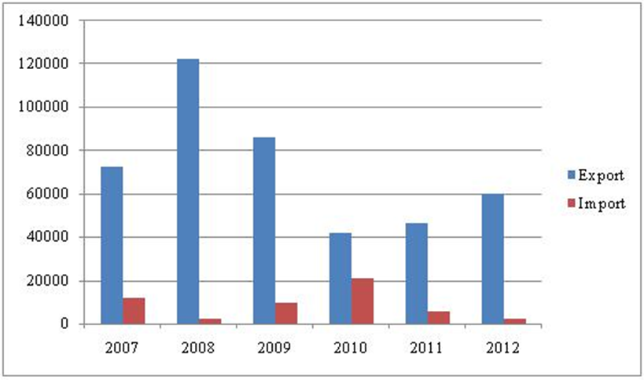
شکل 30- میزان تولید و صادرات و واردات (سیب درختی). (منبع: وابسته بازرگانی سفارت جمهوری اسلامی ایران در باکو)

جدول 13- میزان تولید و صادرات و واردات (به). (منبع: وابسته بازرگانی سفارت جمهوری اسلامی ایران در باکو)

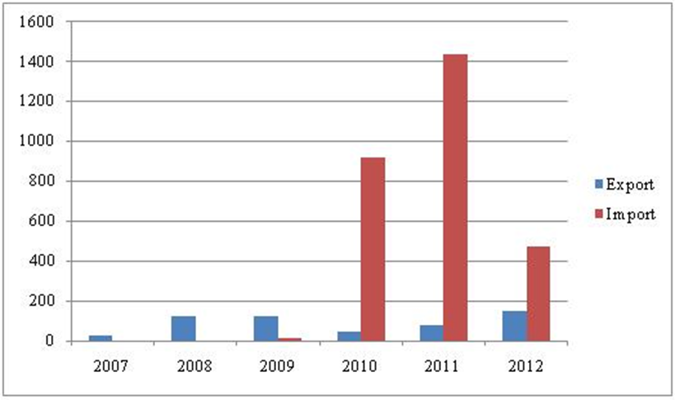
شکل 31- میزان تولید و صادرات و واردات (به). (منبع: وابسته بازرگانی سفارت جمهوری اسلامی ایران در باکو)

جدول 14- میزان تولید و صادرات و واردات (انار). (منبع: وابسته بازرگانی سفارت جمهوری اسلامی ایران در باکو)

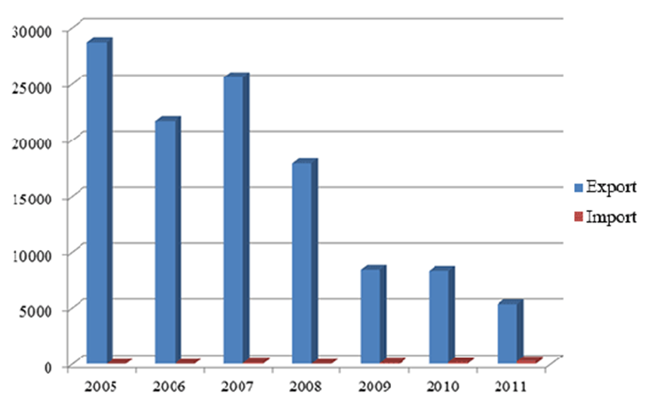
شکل 32- میزان تولید و صادرات و واردات (انار). (منبع: وابسته بازرگانی سفارت جمهوری اسلامی ایران در باکو)

جدول 15- میزان تولید و صادرات و واردات (گیلاس و آلبالو). (منبع: وابسته بازرگانی سفارت جمهوری اسلامی ایران در باکو)

جدول 16- میزان تولید و صادرات و واردات (گوجه فرنگی). (منبع: وابسته بازرگانی سفارت جمهوری اسلامی ایران در باکو)

سهم کشاورزی در تولید ناخالص داخلی (GDP)
7/8 درصد از تولید ناخالص داخلی (GDP) جمهوری آذربایجان در سال 2008، از کشاورزی، شکار و جنگلداری بوده است.
در مقایسه با سال 2005، تولید محصول 9/0 درصد در بخش کشاورزی افزایش، در بخش رشد گیاهان، 8/0 درصد کاهش و در بخش تولیدات حیوانی، 9/2 درصد افزایش یافته است. کاهش در رشد گیاهان ربط به کاهش زمین های کشاورزی دارد (کاهش4/5 درصدی مناطق زیر کشت سیب زمینی، کاهش 5/0 درصد باغات و نیز کاهش 5/38 درصدی مزارع چای).
سرمایه گذاری در بخش کشاورزی نیز، شکار و جنگلداری، در مقایسه با سال 2005، 42 درصد افزایش یافته و شامل 3/32 میلیون AZN می باشد. همچنین، بودجه ی بخش کشاورزی، شیلات و جنگل داری در مقایسه با سال 2005، 5/3 درصد افزایش یافته است. مقدار مطلق زمین های کشاورزی مالکین و مستاجران، 2/2324 هزار هکتار (3/69 درصد خانواده ی روستایی، 4/11 درصد کشاورزی خانگی و 2 درصد مزارع) می باشد. هر یک از تولید کنندگان کشاورزی، به طور متوسط 92/1 هکتار زمین کشاورزی دارد.

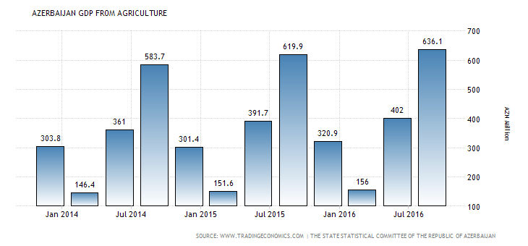
شکل 33- سهم کشاورزی از تولید ناخالص داخلی جمهوری آذربایجان، سالهای 2014 الی 2016. تولید ناخالص داخلی در نتیجه ی کشاورزی، در آذربایجان در سال 2016 از 402 AZN Million در سه ماهه ی دوم به 10/636 AZN Million در سه ماهه ی سوم سال 2016 افزایش یافته است. متوسط تولید ناخالص داخلی در نتیجه ی کشاورزی، در سال های 2012 الی 2016، 11/360 AZN Million می باشد.

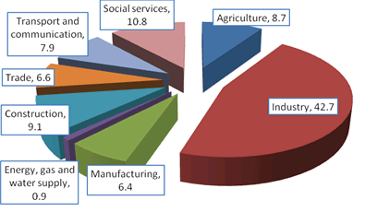
شکل 34- سهم بخش های مختلف در تولید ناخالص داخلی جمهوری آذربایجان، درصد، 2008. با توجه به این نمودار، بیشترین سهم مربوط به صنعت با 7/42 درصد می باشد. سهم بخش کشاورزی، 7/8 درصد می باشد.

جدول 17- نرخ رشد بخشهای مختلف در جمهوری آذربایجان، درصد، سالهای 2003 الی 2008. (منبع: وزارت کشاورزی جمهوری آذربایجان)

مصرف کود و سم در جمهوری آذربایجان:
تنها 0/16 درصد از مزارع این کشور، از کودهای معدنی و 0/32 درصد از کودهای آلی استفاده میکند.

شکل 35- مصرف کود در مواد مغذی در جمهوری آذربایجان ، سالهای 2002 الی 2014. (منبع: faostat). براساس اطلاعات نمودار، درسال 2002 مصرف کودهای نیتروژن دار، 15،751 تن، کودهای فسفات دار ، 1،565 تن و کودهای پتاسیم دار 1،854 تن گزارش شده است. در سال 2015 نیز میزان مصرف این کودها، 36،644 تن کود نیتروژن دار، 9،036 تن کود فسفات دار، 4،892 تن کود پتاسیم دار گزارش شده که این ارقام نشان دهنده ی افزایش مصرف کود طی سالهای 2002 تا 2014 در این کشور بوده است.

مهمترین محصولات کشاورزی جمهوری آذربایجان:
شکل 36- کل تولید غلات در جمهوری آذربایجان، سالهای 1992 الی 2014. (منبع:faostat). در این نمودار، خط آبی نشان دهنده ی کل سطح زیر کشت، رنگ قرمز نشان دهنده ی عمکرد و خط زرد نشان دهنده ی تولید می باشد. در سال 2014، سطح زیر کشت غلات در این کشور، 980،520 هکتار، عملکرد 23،862 هکتوگرم بر هکتار و میزان تولید این محصولات، 2،339،691 تن گزارش شده است.

امنیت غذایی در جمهوری آذربایجان:

شکل 37- تعداد افراد دچار سوءتغذیه در جمهوری آذربایجان(میانگین سه ساله)، سالهای 1990 الی 2005. (منبع:faostat). مطابق این نمودار، تعداد افراد دچار سوء تغذیه در سالهای 1990الی 1992، 8/1 میلیون نفر و در سالهای 2003 الی 2005، 6/0 میلیون نفر گزارش شده است.

شکل 38- میانگین عرضه ی پروتئین (گرم/سرانه/روز) (میانگین سه سال)، سالهای 1990 الی 2011. (منبع: faostat). براساس اطلاعات نمودار، میانگین عرضه پروتئین برای سه سال 1990 الی 1992، 69 و برای سه سال 2009 الی 2011، 88 (گرم/سرانه/روز) می باشد.

شکل 39- میانگین عرضه ی پروتئین با منشاء حیوانی، (گرم/سرانه/روز) (میانگین سه سال)، سالهای 1990 الی 2011. (منبع: faostat). براساس اطلاعات نمودار، میانگین عرضه پروتئین با منشاء حیوانی برای سه سال 1990 الی 1992، 63 و برای سه سال 2009 الی 2011، 66 (گرم/سرانه/روز) می باشد.

شکل 40- انرژی بدست آمده از غلات، حبوبات، ریشه ها و غده در رژیم غذایی (درصد)، (میانگین سه سال)، سالهای 1990 الی 2011. (منبع : faostat). براساس اطلاعات نمودار، این انرژی برای سه سال 1990 الی 1992، 67 درصد و برای سه سال 2009 الی 2011، 63 درصد می باشد.

شکل 41- میانگین مقدار قابل قبول انرژی حاصل از رژیم غذایی، درصد، میانگین سه سال، سال های 1990 الی 2016. (منبع: faostat). براساس اطلاعات نمودار، میانگین مقدار قابل قبول انرژی برای سه سال 1990 الی 1992، 103 درصد و برای سه سال 2014 الی 2016، 127درصد می باشد.

شکل 42- میانگین ارزش تولیدات غذایی (ثابت/ دلار به ازای هر نفر) (میانگین سه سال) ، سالهای 1990 الی 2013. (منبع:faostat). براساس اطلاعات نمودار، میانگین ارزش تولیدات غذایی برای سه سال 1990 الی 1992، 196 درصد و برای سه سال 2011 الی 2013، 266 درصد می باشد.

منابع طبیعی آذربایجان
جنگل
جنگل ها به عنوان یکی از با ارزش ترین منابع طبیعی آذربایجان، به روند تکامل خاک، آب، درختان، بوته ها، پوشش گیاهی، حیات وحش و میکروارگانیسم ها که از نظر بیولوژیکی برروی هم تاثیر میگذارند و موجبات تکامل یکدیگر را فراهم میکنند، کمک می کند. مساحت پوشش جنگل های جهان، 4 میلیارد هکتار می باشد. از این مقدار، 809 میلیون هکتار آن سهم فدرال روسیه، 478 میلیون کیلومتر مربع متعلق به برزیل، 310 میلیون هکتار مربوط به کانادا و 303 میلیون هکتار آن در ایالات متحده آمریکا واقع شده است.
در 200 سال گذشته مساحت جنگل ها تقریبا نصف شده است. در قرن هشتم و نهم، 35 درصد کشور آذربایجان از جنگل پوشیده شده بود. در حال حاضر جنگل های آذربایجان، با 989،4 هزار هکتار، تنها 11 درصد از خاک این کشور را تشکیل می دهد. از این مقدار جنگل، 49 درصد در منطقه ی آبشار بزرگ قفقاز، 34 درصد متعلق به ناحیه ی کاسکاسوس، 15 دردص در دشت های کورا- آراز و 5/0 درصد برای جمهوری خود مختار نخجوان می باشد. سرانه ی تراکم جنگل در این کشور، 12/0 هکتار است.
در آذربایجان انواع مختلفی از جنگل وجود دارد که عبارتند از:
- جنگل های کاج که از کاج گارماوری پوشیده شده است.
- جنگل های پراکنده درخت عرعر
- جنگل های پسته متشکل از پسته ی شرقی
- جنگل های بلوط شامل:
- جنگل های تالش متشکل از شاه بلوط خرمایی
- جنگل های کوهستانی کم ارتفاع متشکل از بلوط گرجستان
- جنگل های کوهستانی با ارتفاع بالا متشکل از بلوط شرقی
- جنگل های دشتی متشکل از بلوط پایه بلند
- جنگل های کم بازده متشکل از بلوط آراز
- گونه های دیگری از بلوط نیز در این جنگل ها وجود دارد مانند بلوط طلا، بلوط سیاه، بلوط حساس، بلوط خاکستری و ... .
- جنگل های ممرز
- جنگل های قدیمی متشکل از درخت آهن
- جنگل های اقاجاگین
- جنگل های خرمالو
- جنگل های قراراقاج
- جنگل های گردو
- جنگل های بلوط مخلوط
- جنگل های متشکل از درخت آزاد
- جنگل های متشکل از اقاقیای ابریشمی
- جنگل های مرطوب آجیل
- جنگل های گیزالاق
- جنگل های توس
- جنگل های گاواگ
- جنگل های توگای در امتداد سواحل رودخانه ی کورا – آرزا.
گونه های پسته، بلوط و ممرز، 8/58 درصد از گونه های جنگل ها را تشکیل می دهند.
از نظر سن جنگل ها، 2/11 درصد از زمین های پوشیده ازجنگل، دارای جنگل جوان، 3/63 درصد جنگل میانسال، 4/13 درصد جنگل نارس و 1/12 درصد جنگل بالغ است.

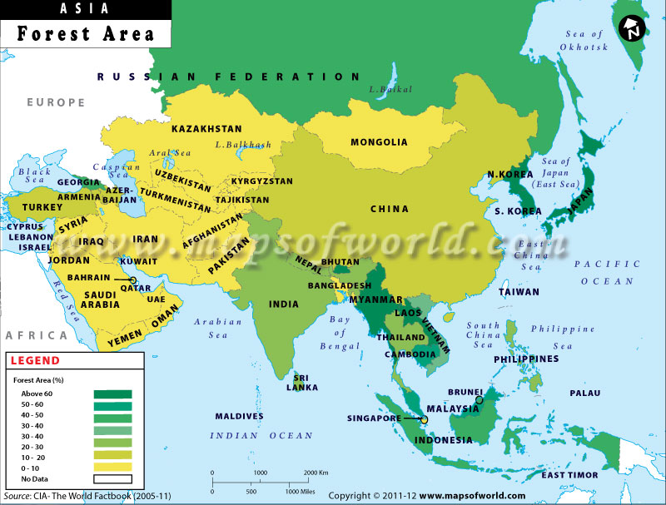
شکل 43- پراکنش جنگل در آذربایجان و کشورهای همسایه. (منبع: the world factbook)

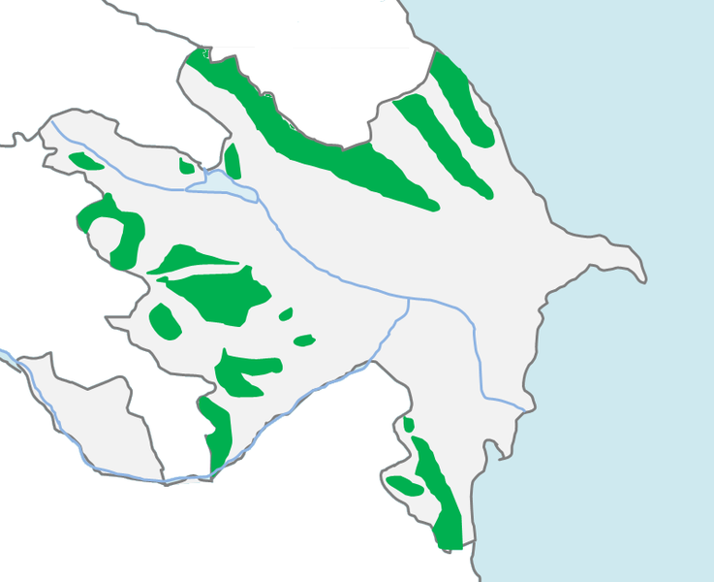
شکل 44- پراکنش جنگل در جمهوری آذربایجان.

شکل 45- مساحت جنگل های جمهوری آذربایجان، درصد، سالهای 1990 الی 2015. (منبع:fao). مقدار میانگین در این بازه ی زمانی برای این کشور، 12/11 درصد می باشد. کمترین مقدار در سال 1990 با 24/10 درصد و بیشترین مقدار در سال 2015 با 78/13 درصد گزارش شده است.

جدول 18- درصد میزان جنگل های جمهوری آذربایجان به همراه درصد تغییرات آنها طی سالهای 2004 الی 2015. (منبع: پورتال اطلس اطلاعات جهان)

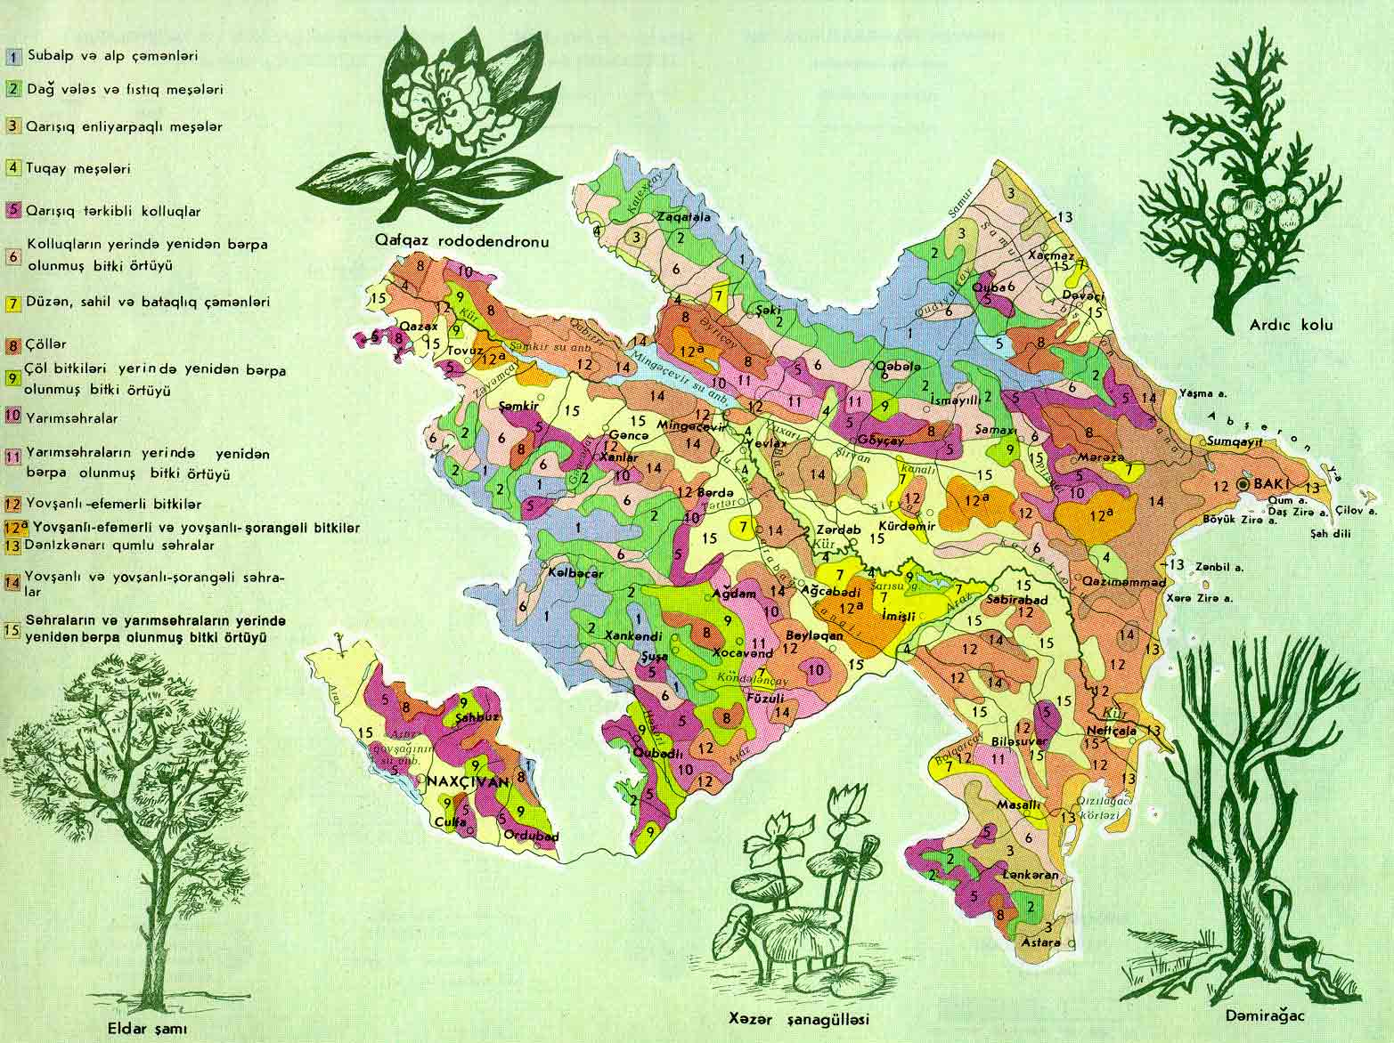
شکل 46- پراکنش گونه های مختلف گیاهی در جمهوری آذربایجان. (منبع: وزارت اکولوژی و منابع طبیعی جمهوری آذربایجان)

شکل 47- میزان کربن موجود در زیست توده ی جنگل های جمهوری آذربایجان، میلیون تن، سالهای 1992 الی 2013. (منبع: پورتال اطلس اطلاعات جهان). طبق این نمودار، میزان کربن موجود در بیوماس جنگل های این کشور در سال 2013، 26/66 میلیون تن گزارش شده است.

مدیریت و حفاظت از جنگل ها در جمهوری آذربایجان:
مالکیت جنگلها در این کشور، متعلق به دولت و تحت مدیریت وزارت محیط زیست و منابع طبیعی آذربایجان می باشد. در جهت محافظت از جنگل ها، استفاده از زمین های جنگلی در این کشور محدود و برش های صنعتی توسط قانون ممنوع شده است. قانون جنگل در جمهوری آذربایجان، و قانون حفاظت از محیط زیست این کشور، از جمله قوانین مهم در حفاظت و مدیریت جنگل ها در این کشور است.
همچنین، برنامه ی ملی بازسازی و توسعه جنگل ها در جمهوری آذربایجان، برای سال های 2003 الی 2008 به تصویب رسید که به بهبود وضعیت جنگل های این کشور، کمک شایان ذکری کرد. در6 سال گذشته، اقدامات احیای جنگل ها روی بیش از 71،634 هکتار از زمین های جنگلی انجام شد و تعداد زیادی از درختان دوباره کاشته شدند. به سازمان وزارت توسعه جنگلِ وزارت محیط زیست و منابع طبیعی آذربایجان، فعالیت های احیا و بازسازی جنگل ها در سال 2013 در 1031 هکتار انجام شده است.
مشکلات جنگل ها در جمهوری آذربایجان:
جنگل های آذربایجان مشکلات عمده ای را تجربه میکند. بیشتر این مشکلات مربوط به عدم آگاهی مردم محلی در مورد مسائل مدیریت پایدار جنگل، تاثیرات آب و هوایی بر جنگل ها و اجرای ناکافی قوانین موجود در حفاظت از جنگل ها می باشد.
همچنین اشغال بخشی از خاک این کشور توسط ارمنستان (قره باغ کوهستانی و اراضی اطراف آن) باعث آسیب قابل توجهی به جنگل ها به ویژه در مناطق کوهستانی شده است.
از دیگر مشکلات مهم جنگل های جمهوری آذربایجان، چرای مداوم و بی رویه و نیز جمع آوری هیزم به صورت غیرقانونی می باشه که علاوه بر صدمه زدن به تنوع زیستی جنگل ها، زیان های اقتصادی و اجتماعی بیشماری نیز در بر دارند. ورود و برداشت غیر قانونی به این جنگل از جمله چالش های مهم دولت آذربایجان می باشد.
با توجه به مدیریت ضعیف در بسیاری از مناطق این کشور، به خصوص روستاهای واقع در نزدیکی جنگل ها، اعمال غیر قانونی، تهدید جدی برای جنگل های آذربایجان محسوب میشود.

مراتع و علفزارها
مراتع و علفزار ها در جمهوری آذربایجان، دو سوم نیاز علوفه کل دام این کشور را تامین کرده و ارزان ترین پایگاه علوفه در این کشور محسوب می شود.
مراتع زمستانی و تابستانی، با مساحت 2،000،000 هکتار به طور عمده در دشت های کور – آراز، قوبوستان، جیران چل، آجینهور، آلپ و دامنه ی کوه قفقاز، نخجوان و تاحدی نیز در کوه های تالش پراکنده شده اند.

جدول 19- مساحت مراتع جمهوری آذربایجان، 1000 هکتار. (منبع: fao)

شکل 47- مساحت مراتع جمهوری آذربایجان، هزار هکتار، سالهای 1993 الی 2007. (منبع:fao). طبق این نمودار، مساحت مرتع در این کشور در سال 1993، 40/2،431 هزار هکتار و در سال 2007، 80/2،677 هزار هکتار گزارش شده است.

مراتع زمستانه:
این مراتع، منابع فقیری برای دام عشایر می باشند اما وجودشان ضروری است. مراتع زمستانه، در جمهوری آذربایجان، عمدتا بیابانی و نیمه بیابانی هستند و پوشش گیاهی صحرایی دارند. خاک در زیر این نوع از گیاهان، دارای رژیم های متنوعی از رطوبت و شوری می باشد.
گیاهان مرتعی در این نوع مراتع بیشتر شامل: درمنه معطر، یا درمنه ی فراگرانس می باشد. در کوهپایه هایی که در آنها خاک های سدیمی یا سنگی- لومی وجود دارند، می توان استپ های مختلفی را مشاهده کرد. برخی از انواع غالب آنها عبارتند از:
Bothriochloa ischaemum, Agropyron cristatum, Tragopogon orientalis, Stipa capillata, Stipa szowitsiana, Festuca sulcata, Agropyron desertorum, Kochia postrata, Poa bulbosa, Poa pretense, Artemisia fragrans, Onobrychis transcaucasica, Onobrychis cyri, Achillea millefolium, species of Thymus, Salvia, Astragalus, Hedysarum, Medicago, Galium and other steppe species.
ارزش علوفه در پوشش گیاهی مراتع زمستانه، توسط بخش های خوراکی گیاهان چند ساله و چراگاه احشام مشخص می شود.
دوره ی چرا در این مراتع، 180 الی 200 روز از اکتبر تا آوریل – مه می باشد. در ماه های مرطوب بهاری، بهره وری از مراتع به 0/1 الی 2/1 تن/هکتار برای یونجه خشک می رسد.
اگرچه مراتع زمستانی بسیار مهم هستند اما هیچ اقدام اساسی به منظور حفظ و بهبود وضعیت آنها و نیز استفاده ی به جا و متعادل از این مراتع در جمهوری آذربایجان، صورت نگرفته است.
مراتع تابستانه:
مراتع تابستانه در بخش های عمده ای از قفقاز، نخجوان و همچنین جنوب کوههای تالش در ارتفاع 1600 الی 2800 متر تا 3000 الی 3500 متر بالای سطح دریا دیده می شود. مساحت کل مراتع تابستانه 600،000 هکتار است. هر ساله بیش از 3،000،000 راس گوسفند، بز و گاو جوان برای چراندن به این مراتع آورده می شود. طول چرا در مراتع تابستانه، 100 الی 120 روز در ماههای مه و سپتامبر می باشد.
پوشش گیاهی مراتع تابستانه بسیار متنوع (بیش از 80 درصد انواع گونه های مرتع) بوده و عمدتا از چمن های چند ساله و ضخیم تشکیل شده اند. سطح بهره وری از مراتع تابستانه، بسته به موقعیت منطقه، متفاوت است. میانگین بهره وری برای این مراتع، برای مراتع کوهستانی، 0/1 الی 6/1 تن/هکتار و برای مراتع زیرآلپی ، 4/1 الی 5/2 تن/هکتار می باشد. بهبود سطح مراتع می تواند به افزایش تولید ماده خشک منجر شود.
مهمترین گونه های مرتعی این مراتع عبارتند از:
Festuca ovina - perennial turf forming, xerophytic grass, Festuca sulcata, Bromus spp, Poa spp, Nardus stricta, Carex coascia, Carex tristis, Salsola, various species of lucerne (Medicago sativa, Medicago coerulea, Medicago glutinosa, Medicago lupulina, Medicago caucasica, Medicago falcata) some clovers (Trifolium resupinatum, Trifolium repens, Trifolium pratense), sainfoin (Onobrychis), sweet-clover (Melilotus), as well as a number of halophytes (Salsola dendroides, Salsola nodulosa, Salsola ericoides).

گیاهان سمی و مضر و علف های هرز در مراتع جمهوری آذربایجان:
صدها نوع از گیاهان مرتعی و علوفه ای مراتع این کشور، گونه های سمی و مضر هستند. بسیاری از این گونه ها عبارتند از:
Ranunculaceae, Euphorbiaceae, Umbelliferae, Caryophyllaceae, Geraniaceae, Hypericaceae, and Scrophulariaceae.
کل گیاهان سمی و علفهای هرزی که توسط احشام مصرف می شود 20 الی 25 درصد از تولید ماده خشک مراتع طبیعی را تشکیل می دهند. این گیاهان سمی خسارات زیادی را به دام از جمله مرگ، سقط جنین، ناباروری و کیفیت پایین محصولات حیوانی، وارد میکند.

جدول 20- برخی گیاهان و علوفه سمی و مضر در مراتع طبیعی جمهوری آذربایجان، (منبع:fao)

اقدامات انجام شده توسط این کشور برای بهبود منابع علوفه ای:
- بهبود سطحی مراتع زمستانه و تابستانه: این کار از اهمیت ویژه ای در افزایش تولید علوفه دارد. بهبود سطحی مراتع زمستانه شامل کوددهی، شخم زنی سطح خاک، اقدامات کنترل گیاهان سمی و مضر، کاشت چمن مرتعی ارزشمند و آبیاری به طور منظم می باشد.
کوددهی باعث افزایش بهره وری مراتع زمستانه می شود. مشخص شده است که استفاده از نیترات آمونیوم در نرخ 150 الی 200 کیلوگرم در هر هکتار و سوپر فسفات (150 الی 250 کیلوگرم/هکتار) و نیز کود کشاورزی (10 – 15 تن/هکتار) بهره وری مراتع طبیعی را تا 50 الی 70 درصد افزایش و باعث بهبود کیفیت علوفه و ترکیب پوشش گیاهی مرتعی می شود.
بهبود سطح مراتع تابستانه نیز شامل قطع علف های هرز در طول 2 الی 3 سال و کوددهی می باشد. کوددهی میتواند شامل استفاده از نیتروژن و فسفر فعال (60 الی 90 کیلوگرم/هکتار) باشد.
- کنترل فرسایش: تاکید بر اقدامات جلوگیری از فرسایش در مراتع باعث بهبود بهره وری آنها می باشد. از طرفی توانبخشی وضعیت پوشش گیاهی مراتع در دامنه ها، اهمیت زیادی برای متوقف کردن فرایند فرسایش دارد. بیشتر مراتع در این کشور از چرا ی بی رویه رنج می برند. کنترل چرای بیش از حد، از راهکارهای کنترل فرسایش مراتع می باشد.
سه گروه از مراتع تابستانه وجود دارد. گروه اول که مراتع غنی است در هر هکتار، 7 راس دام می تواند تغذیه کند. در گروه دوم، 5 راس و در گروه سوم 3 راس می توانند از هر هکتار مراتع تغذیه کنند. بنابراین این نرخ چرا باید رعایت شود. نرخ چرا در اثر فرسایش مراتع تا 50 درصد کاهش یافته است. برای احیای مراتع، در مراتع تخریب شده، چرا باید برای 2 الی3 سال متوقف شود.
- تولید بذر علوفه: در حال حاضر خلوص بذر تولید شده توسط کشاورزان آذربایجان، بالا نمیباشد. در این کشور، تولید بذر در مراتع، بعد از اصلاحات ارضی متوقف شد و تنها در چند مزرعه که تحت نظارت موسسات تحقیقاتی است تولید میشود. نیاز جمهوری آذربایجان در مقایسه با سال 1991 افزایش یافته است. کنون این کشور هر سال به 1600 تن بذر یونجه، 600 الی 800 تن بذر اسپرس، 500 تن دانه لوبیا اسبی، 300 تن بذر باقلای گیاهی، 400 تن کلزا ، 600 تن بذر سویا، 1500 تن بذر چاودار، 1500 تن جو و 300 تن بذر سوگوم برای حفظ مراتع علوفه ای نیاز دارد. استفاده از گونه های جدید محصولات علوفه ای، بهره وری علوفه را تا 20 الی 30 درصد افزایش می دهد. تولید بذر چمن چند ساله نیز از اهمیت زیادی برخوردار است اما هیچ کس در زمینه تولید بذر مشغول به کار نمی باشد.

محیط زیست جمهوری آذربایجان
آلودگی های بیشماری از صنایع سنگین و کشاورزی، محیط زیست این کشور را دچار چالش های زیادی کرده است. آلودگی دریای خزر که از زمانی که امپراتوری روسیه قدرت گرفت و به سرعت شروع به بهره برداری از ذخایری نفتی این دریا کرد، به یک مشکل زیست محیطی بزرگ از قرن 19 تا کنون تبدیل شده است. در آن زمان زباله های نفتی به دریای خزر ریخته میشد و علاوه بر آن تخلیه ی فاضلاب تصفیه نشده به این آبها، باعث آلودگی آّبهای خزر و درنتیجه خالی شدن دریا از ماهیان خاویاری می باشد.
علاوه بر آلودگی آب، آلودگی هوا نیز مشکل بزرگ زیست محیطی شهرهای آذربایجان، به علت انتشار آلودگی از صنایع شیمیایی و نفتی می باشد. در زمان شوروی، غلظت خطرناک و بالاای از سموم و کودهای شیمیایی برای افزایش بهره بری کشاورزی در این کشور مورد استفاده قرار گرفت. در اواخر سال 1980، به علت نرخ بالای مرگ و میر کودکان و نرخ بالای بیماری های عفونی در اثر استفاده از مواد شیمیایی، منجر به بالا بردن آگاهی های زیست محیطی در این کشور شد. اگر چه مردم آذربایجان به طور کلی از نیاز به حفاظت از محیط زیست آگاه هستند، اما مسائل زیست محیطی هنوز مورد توجه ی کافی دولت قرار ندارد.

جدول 21- ناوگان خودرو در جمهوری آذربایجان (in ‘000 units).
منبع:State Statistical Committee, Statistical Yearbook 2002, 2008, Environment in Azerbaijan 2009.

جدول 22- مجموع آلاینده های هوا در جمهوری آذبایجان(in ‘000 units)
Source: UNECE. 2010 quoting State Statistical Committee, Statistical Yearbook 2002, 2008, Environment in Azerbaijan 2009

جدول 23- آلودگی منتشر شده در هوا از منابع ساکن و ترکیب آنها
Source: UNECE 2010 quoting State Statistical Committee, Statistical Yearbook 2002, 2008, Environment in Azerbaijan 2009 and Ministry of Ecology and Natural Resources.

جدول 24- گازهای گلخانه ای منتشر شده توسط جمهوری آذربایجان بر اساس نوع گاز
source:National Data on Climate Change Framework Convention

جدول 25- گازهای گلخانه ای منتشر شده توسط جمهوری آذربایجان بر اساس منبع. source:National Data on Climate Change Framework Convention

منابع آب جمهوری آذربایجان:
برای ارائه داده ها و آمار مربوط به منابع آب کشور اسپانیا، از آمارهای فائو استفاده شده که در جدول زیر نشان داده شده است.

جدول 26- وضعیت آبهای جمهوری آذربایجان. (منبع: فائو)
http://www.fao.org/nr/water/aquastat/countries_regions/AZE/index.stm
شکل 48- مصرف آب بر اساس بخش های مختلف. (منبع : فائو).

شکل 49- مصرف آب بر اساس منبع. (منبع : فائو).در سال 2005، مصرف آب شیرین به 21/12 KM3 می باشد. تخمین زده شده است که آب های سطحی 6/92 درصد، آب های زیرزمینی اولیه 1/6 درصد و استفاده مجدد از پساب های فاضلابی 3/1 درصد می باشد.

منابع:

- https://www.azerbaijan.com/v/geography/
- http://www.worldatlas.com/geography/azerbaijangeography.htm
- http://enrin.grida.no/htmls/azer/soe/ecology/html/ecology.htmlla
- http://sdwebx.worldbank.org/climateportal/index.cfm?page=country_historical_climate&ThisCCode=AZE
- https://weather-and-climate.com/average-monthly-Wind-speed,Baku,Azerbaijan
- http://www.gia.az/view.php?lang=en&menu=0
- http://file.scirp.org/Html/3-8501021_5053.htm
- http://www.fao.org/ag/agp/agpc/doc/counprof/azerbaijan/azerbaijan.htm#2.%20SOILS%20AND
- http://worldpopulationreview.com/countries/azerbaijan-population
- Worldometers (www.Worldometers.info)
- http://www.tradingeconomics.com/azerbaijan/population
- http://www.livepopulation.com/country/azerbaijan.html
- http://www.tradingeconomics.com/azerbaijan/employees-agriculture-female-percent-of-female-employment-wb-data.html
- http://www.azerbaijan.az/_GeneralInfo/_Population/_population_e.html
- http://www.azerbaijan.az/_Economy/_Agriculture/_agriculture_e.html
- Ministry of Agriculture: www.agro.gov.az/
- http://www.tradingeconomics.com/azerbaijan/gdp-from-agriculture
- http://eco.gov.az/en/90-administration
- http://www.mapsofworld.com/ /
- https://www.quandl.com/data/UFAO/LA_PMEP_AZE-Permanent-Meadows-and-Pasture-Area-Azerbaijan
- http://www.fao.org/ag/agp/agpc/doc/counprof/azerbaijan/azerbaijan.htm
- http://www.enpi-fleg.az/foresters/forests-of-azerbaijan/
- http://www.biodiversitya-z.org/content/azerbaijan
- https://en.wikipedia.org/wiki/National_parks_of_Azerbaijan
- http://www.imap-migration.org/
- http://www.fao.org/ag/agp/agpc/doc/counprof/Azerbaijan/Azerbaijan.htm
- AZERBAIJAN: COUNTRY ENVIRONMENT NOTE, Country Partnership Strategy: Azerbaijan, 2014.
- http://www.aztpo.com/Azerbaijan

Bazardüzü Dağı
Source: Worldatlas
Bulla, , , , , , , , , ,
Çikil
Çilov
Gil
Glinyaniy
Nargin
Pirallah
Qara Su
Qum
Səngi Muğan
Vulf
The World Bank Group, Climate Change Knowledge Portal
World weather and climate information
Institute of geology and geophysics of Azerbaijan
Lankaran
glaciers
Ganja
Sumqayit
Lankaran
Mingachevir
Population of the world portal
www.azerbaijan.az
TRADING ECONOMICS of Azerbaijan
Workd bank
وزارت اکولوژی و منابع طبیعی جمهوری آذربایجان eco.gov.az
Garmagvari pine
Sparse juniper forests
Eastern pistachio
Chestnut leaf oak
Georgian oak
Eastern oak
Long limb oak
Araz oak
gold oak
black oak
tender oak
gray oak
Hornbeam forest
Iron tree
Aghajgayin
Persimmon forests
Garaaghaj forests
Walnut forests
chestnut forests
Azad tree
Silk acacia
False nut
Gizilaghaj forests
Birch forests
Govag forests
Tugay forests
Kura-Arza river
Kur-Araz
Gobustan
Jeyranchol
Ajinohur
Artemisia fragrans
Artemisia fragrans-Salsola nodulosa
lucerne seed
sainfoin seed
horse bean seed
vetch seed
rape seed
soybean seed
rye seed
oats
sorghum

